 Plzeňský krajský volejbalový svaz

Kontakt : Pavel Zeman, Boettingerova 6, 301 00 Plzeň, T: 773517890, E: zeman@volejbal.cz

Průběžná zpráva o průběhu KP beachvolejbalu dospělých 2013
1. kolo, Plzeň, neděle 25.5.2013

Celý týden horšící se počasí (déšť a zima), špatná předpověď, to vše výrazně ovlivnilo historicky nejhorší účast na plzeňských beachových kurtech. Kdo však uvěřil meteorologům, výrazně prohloupil, jejich prognózy paradoxně vůbec nevyšly, hrálo se za polojasna bez větru při teplotě 16°C.
Ženy přes své přihlášky během týdne odvolaly všechny v pátek večer svoji účast.
Nejasný byl i počet startujících mužů, nakonec se zúčastnily pouze 4 dvojice. Muži tak využili příjemné klima a sehráli svá utkání systémem „každý s každým“ dvoukolově. Celý turnaj jasně bez ztráty setu vyhráli rokycanští Pepíno Kantár s Ondrou Rédlem.

Průběžné pořadí - muži
1. Josef Kantár – Ondřej Rédl (RO) 20 bodů
2. Tomáš Vaňourek – Vít Navara (PL) 16
3. Jakub - Michal Soukup (KT/PM) 12
4. Ladislav Maday – Jakub Vála (PM/RO) 9

Ženy – bez účasti, 1. kolo KP zrušeno, o případném náhradním termínu bude rozhodnuto dodatečně.

Na přiloženém snímku vítězná dvojice Josef Kantár a Ondřej Rédl.
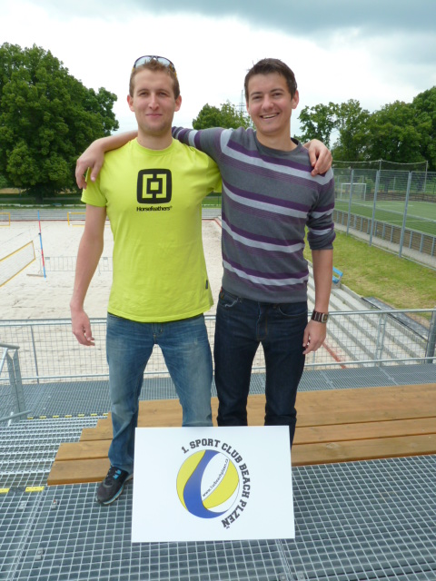

V Plzni dne 26. května 2013

Pavel Zeman, v.r. Ing. Petr Kvarda, v.r.
předseda PKVS předseda STK PKVS

